

## 课程设计任务书

|  |
| --- |
| **I、课程设计题目：** |
| 板球控制系统 |
| **II、课程设计使用的原始资料及设计技术要求：** |
| 板球控制系统，就是让一个球从一个点精确的到达另一个点。这里我们采用USB |
| 摄像头获取图像数据，反馈给电脑。代码端采用opencv来进行图像处理，对小球 |
| 当前位置进行解析并使用PID来调控对舵机角度。然后下发串口指令到舵机，进而 |
| 小球滚动，摄像头再获取位置信息，从而形成一个闭环。 |
| **III、课 程 设计工作内容及完成时间：** |
| 查找资料、购买材料、模型搭建 第一周至第一周 |
| 编写程序、调试程序 第一周至第二周 |
| 实现中心稳定模式 第二周至第三周 |
| 手柄控制模式、红点跟踪模式、矩形运动模式 第二周至第四周 |
| 圆周运动模式、窗口控制模式、依次定点模式 第二周至第四周 |
| **Ⅳ 、主 要参考资料：** |
| Opencv3编程入门 电子工业出版社 毛星云编著 |
| C++primer plus第6版 人民邮电出版社 普拉达 |
| WindowsAPI参考手册 |

**信息电子 学部 自动化 专业 1682022 班**

**学生（签名）：**

**填写日期：**  2019 **年**  10 **月 30 日**

**指导教师（签名）：**

**助理指导教师(并指出所负责的部分)：**

**学部主任（签名）：**

目录

摘 要 1

1. 方案设计与论证 2

1.1控制方案描述 2

1.2机械结构方案设计 2

1.3摄像头选择方案 3

1.4控制器选择方案 3

2 硬件设计 4

2.1理论分析与计算 4

3 软件设计 5

2.1 总体软件框图 5

3.2 小球识别及处理 6

3.3 控制方法：PID算法 7

4 系统调试与测试 8

4.1 系统调试 8

4.2 功能测试结果 8

4.3 测试分析与结论 8

5 总结 9

参考文献 10

# 摘 要

板球控制系统，是一个以图像作为反馈信息，通过电机转动平板的倾斜角度，从而控制小球运动轨迹的实验研究设备。电脑通过USB摄像头获取滚球装置中小球和平板的图像，然后电脑对图像处理算法处理图像，通过坐标变换转换为小球在平板上的位置信息，处理好位置信息后，通过上位机来控制在平板的两个相互正交方向上分别进行PID控制算法的舵机驱动平板在这两个相互正交方向上相互配合地倾斜，从而间接控制小球直线、绕环等运动。采用USB摄像头，USB舵机驱动板分别获取图像和控制舵机。系统功能完善，测试结果理想，很好的实现了各个功能。

**关键词：**PID控制算法；图像处理；USB摄像头；USB舵机驱动

# 方案设计与论证

## 1.1控制方案描述

图1.1是滚球系统的构成框图，主要由控制器、执行器、板和球、摄像头、图像处理模块构成。

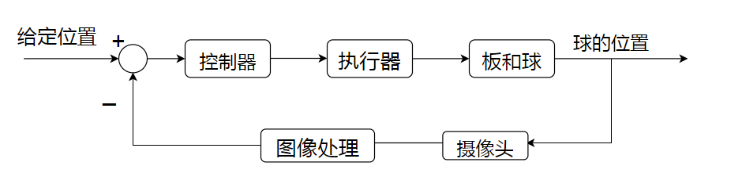

**图1-1 滚球系统构成框图**

具体的工作过程为：通过摄像头采集小球的运动图像，在图像处理单元，利用图像处理算法对图片进行处理，获取球相对于板的位置，将位置信息传送给控制器，在控制器内计算控制量，通过控制执行机构来控制平板运动，进而控制小球的运动。

## 1.2机械结构方案设计

板材采用磨砂亚克力板与舵机传动轴进行刚性连接，既能保证连接处的稳定，又可达到灵活目的。

**图 1-2 平台机械结构示意图**

电机选择方面，既要保证推力够大，能够实现题目基本要求中的轨迹移动、快速制动静止。采用高精度的串行总线舵机，具有大扭力以及迅速。接线方便，可以使用串口指令控制，并且舵机角度可以回读。金属齿轮，具有智能防堵转功能，最大程度上减少舵机因为堵转而烧坏。

小球的运动控制是通过处理器的计算将结果反馈给舵机来X方向和Y方向的舵机转动，以实现载球平台不同方向的倾斜，从而使小球按照预期的轨迹和规定运动参数在平台上完成相应的动作。

注意：小球的底盘尽量不能出现在垂直Z轴方向的转动；底盘与相机画面尽量保持平衡；小球选材时，选择表面越光滑的小球，可控制程度越高。比如设置底盘倾角为5°，乒乓球在上面可能会保持静止，而氧化硅小球或铁球可能在1°的时候就会发生运动。如果可控度低，在控制算法上就要用大量算法解决这个问题。

## 1.3摄像头选择方案

方案1：OV7725摄像头，OV7725型可以硬件二值化的鹰眼摄像头，像素30万，传输速率达到60fps，视场角达到63°，拥有很好的低照度。可以满足本系统所需。

方案2：ov7670图像传感器，体积小，工作电压低，基本与ov7725相同。但是视场角只有23°，由于板子边长较大，视场角小的话需要把摄像头抬高，这样影响模型的稳定。并且ov7670不能进行硬件二值化处理摄像头采集的图像。

方案3：USB摄像头，USB摄像头像素高，但是需要处理器图像处理快，控制迅速、精准。

## 1.4控制器选择方案

方案1：采用STM32F103RC单片机，STM32系列基于专为要求高性能、低成本、低功耗的嵌入式应用专门设计的ARM Cortex-M3内核。STM32单片机程序都是模块化的，接口相对简单些。并且有STM32使用经验，开发起来容易上手，但图像处理和控制一起略显卡顿。

方案2：采用K60单片机，芯片使用多组电源引脚分别为内部电压调节器、 I/O 引脚驱动、 A/D 转换电路等电路供电，内部电压调节器为内核和振荡器等供电。并且开发环境非常容易搭建，2路PWM控制两个舵机，单片机可控制舵机转动，从而实现小球的移动。

方案3：采用上位机+USB舵机驱动，上位机可通过串口来控制总线舵机，也可以读取舵机的角度，设置舵机的工作模式等。控制方便。

综合考虑，由于图像处理需要高速的处理速度，单片机对图像处理略显卡顿，为方便实现功能，采用上位机+USB摄像头来完成，并且实现控制比单片机效果好，精度高。

# 2 硬件设计

本系统硬件采用USB摄像头获取图像反馈给电脑。USB来下发串口指令到舵机进而来控制小球的滚动。

## 2.1理论分析与计算

板球系统的机械示意图如图所示。 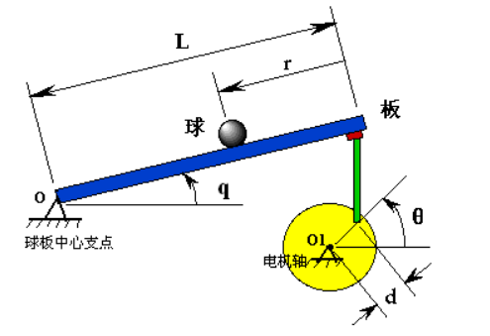

在板球系统中，要实现小球位置控制，必须明确系统所涉及的四个坐标系：即世界坐标系，球盘坐标系，摄像机坐标系和图像坐标系。球盘坐标系为二维坐标系，是小球位置控制的基准坐标系，板球系统的世界坐标系为三维坐标系。

对此系统模型，利用牛顿定律或者拉格朗日方程，通过动力学分析，可得到如下的完整的非线性耦合的滚球系统的动力学方程。

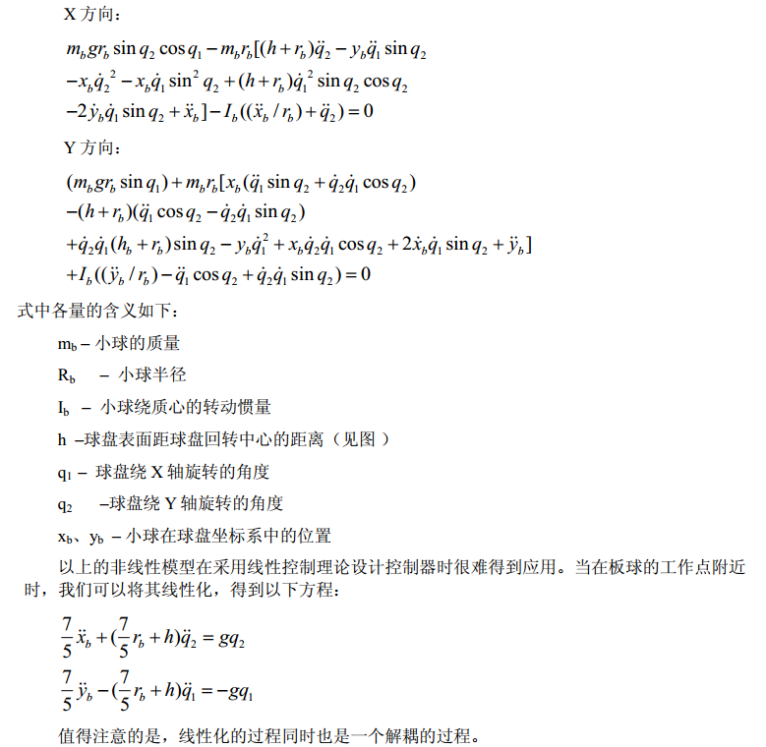

# 3 软件设计

[软件](http://baike.baidu.com/view/37.htm)设计是把许多事物和问题抽象起来，并且抽象它们不同的层次和角度。在进行软件设计时，通常把整个过程分成若干个部分，每一部分叫做一个模块。所谓“模块”，实质上就是所完成一定功能，相对独立的程序段，这种程序设计方法叫模块程序设计法。模块程序设计法将复杂的问题分解成可以管理的片断会更容易。将问题或事物分解并模块化这使得解决问题变得容易，分解的越细模块数量也就越多，它的副作用就是使得设计者考虑更多的模块之间[耦合度](http://baike.baidu.com/view/1599212.htm)的情况。

## 2.1 总体软件框图

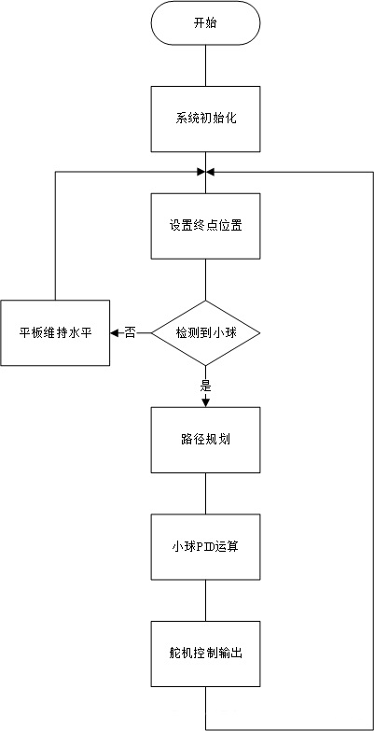

## 3.2 小球识别及处理

小球位置和圆形的检测是控制滚球系统的基础。在图像处理以及模式识别中，经常需要获取图片中圆和矩形的信息，将采集到的图片首先进行灰度化处理，再进行边缘检测、转化为二值图像等操作，具体流程如图2-1所示。



**图3-1 小球识别流程图**

找到圆形后，进过转化算得出小球的X轴坐标和Y轴坐标。小球的速度则是通过两次坐标差算出的。

## 3.3 控制方法：PID算法

PID调节器是一种线性调节器，它将给定值r(t)与实际输出值c(t)的偏差的比例(P)、积分(I)、微分(D)通过线性组合构成控制量，对控制对象进行控制。

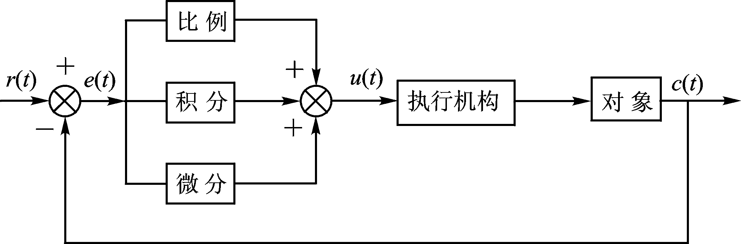

**图3-2 PID控制系统原理框图**

本系统采用的是“X/Y坐标位置外环——速度内环串级PID控制”与“X轴——Y轴并级PID控制”，结构框图如下。速度环主要起着限速的作用，所以无需积分，控制精度由位置环的积分环节发挥主要作用。调试过程是先把解决速度PD环，首先加入比例参数，使关闭微分作用，速度设定值为0，把小球推置底盘中，观察系统是否可把小球平衡至静止状态，调节幅度过大舵机反复震荡则把比例系数减小，调节幅度过小球直接按照原速度方向滚下底盘则把比例系数增大。当系统可把小球稳定在底盘上时则开始调节微分系数。微分的作用是加快系统稳定速度，减少超调量。

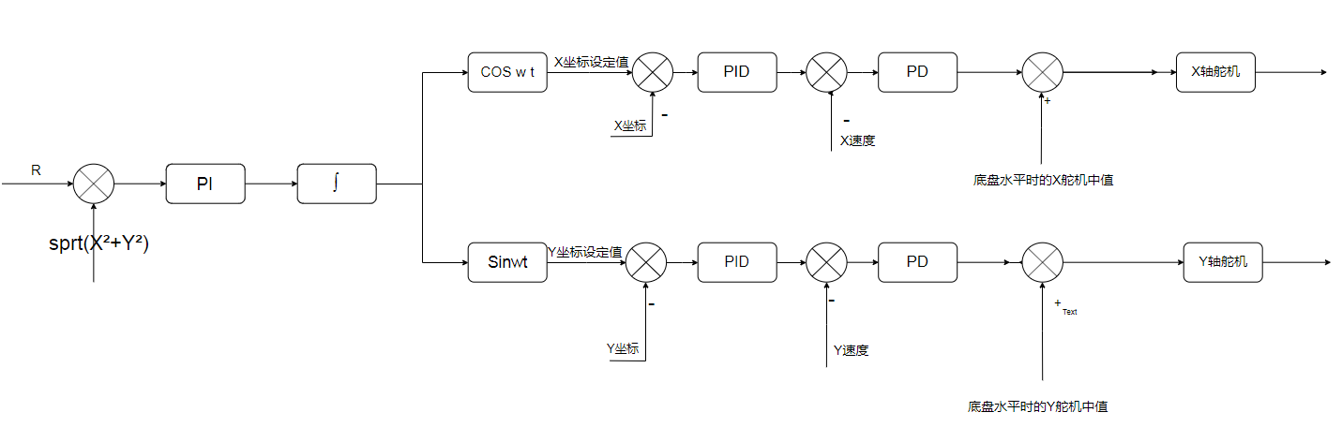外环的调试顺序是P-D-I，比例系数和微分系数还是根据上述情况去调试，在积分部分加上了积分分离算法和防止积分过饱和算法，积分是为了提高位置控制精度的，如果积分作用有过大的负面作用，可以适当降低精度要求。圆周运动，是在原有控制上加了一个半径外环PI算法

**PID结构框图**

# 4 系统调试与测试

## 4.1 系统调试

本程序较大且复杂，因此采用C/C++语言编写，通过软件的不断修改，采用模块调试方法。在进行软件设计时，通常把整个过程分成若干个部分，每一部分叫做一个模块。所谓“模块”，实质上就是所完成一定功能，相对独立的程序段，这种程序设计方法叫模块程序设计法。模块程序设计法将复杂的问题分解成可以管理的片断会更容易。将问题或事物分解并模块化这使得解决问题变得容易，分解的越细模块数量也就越多，它的副作用就是使得设计者考虑更多的模块之间[耦合度](http://baike.baidu.com/view/1599212.htm)的情况。

调试步骤：一、先确定好摄像头采集图像数据正常，再确定OpenCv的图像处理正不正确。二、确定串口输出数据正确，并且可以正常控制舵机的工作状态。三、确定代码流程正确，没有逻辑问题之后，调整PID参数。四、确定模块各模式工作正常。

## 4.2 功能测试结果

按照任务要求，分步测试板球系统的功能。

|  |  |  |  |
| --- | --- | --- | --- |
| 功能模式 | 试验次数 | 成功次数 | 备注 |
| 中心稳定模式 | 10 | 10 | 小球比较稳定在2号区域 |
| 手柄控制模式 | 10 | 9 | 排除干扰和误差，试验结果好 |
| 红点跟踪模式 | 10 | 9 | 达到指标且有富余程度 |
| 矩形运动模式 | 10 | 9 | 要求30s内完成仅用21s左右 |
| 圆周运动模式 | 10 | 9 | 提前9s完成指标 |
| 窗口控制模式 | 10 | 8 | 达到指标 |
| 依次定点模式 | 10 | 6 | 实验结果有些偏差 |

## 4.3 测试分析与结论

通过一系列的测试结果发现，质量越大的球惯性越大，算法收敛时更趋向稳定，但当算法发散时则容易滚出平板外，如铁球便属于这种材质。而质量小的球如木球，惯性较小，角度稍大容易导致失控，所以我们调节时，比例系数要设定的很低。

系统的主要误差源于摄像头的图像的采集，底架不够稳定会使摄像头跟着平板摆动而摇晃，从而导致获取小球的位置有一定的误差。

# 5 总结

板球控制系统是通过摄像头采集图像，从而获取小球的位置，通过控制舵机来控制小球的运动的目的。所以对硬件的搭建的要求很严格，为达到降低误差的目的，要求各机械结构的尺寸设计精确，且装配准确。在设计滚球控制系统过程中，不仅仅提高了动手能力，更是提高了发现问题和解决问题的能力。滚球控制系统在硬件上还存在着误差，可进一步的通过设计的合理性及精确程度来降低误差。软件上，PID参数和控制过程还有待提高。

经过这几周的努力奋战，从开始准备到第一时间接到题目，一直都全身心地投入课设之中。虽然没有尝试过以前的制作类似的题目，但是真正实操时还是有不一样的心情。在制作硬件时遇到了一些问题，时间很急，而且还没有开始调试，大家都感到很慌乱，心里没有底。但是静下心来，大家一起努力从新来过，虽然浪费了不少的时间，但是还是成功的完成了硬件的调试。有辛酸也有欣喜，每当取得一点点的进步，都会欣喜若狂。也许这次课程设计我们组不是最优秀的，但我们一定是最努力的。也许不能取得好成绩，但也不会有遗憾。至少努力了，奋斗了。当然还要感谢指导老师的教导与帮助，同时也感谢各位组员的努力奋斗。

总的来说，这次设计，使我们在基本理论的综合运用及正确解决实际问题等方面得到了依次较好的训练。提高了自身的思考、解决问题的能力，为以后的设计工作打下了较好的基础。由于能力有限，设计中还有许多不足之处，恳请老师、同学们批评指正。

### 参考文献

[1]庄淼.计算机C++语言编辑程序中常见问题及编程技巧[J].信息技术与信息化,2019(10):87-89.

[2]徐红云,高英,曾健.C++程序设计基础探究式教学模式研究与实践[J].计算机教育,2019(09):99-102.

[3]宋成章,李哲,张天凡,何传邦,何振.基于OpenCV3的运动对象识别和跟踪研究[J].福建电脑,2015,31(10):19-20.

[4]李健,潘松峰.WindowsAPI实现PC机与单片机的串行通讯程序设计[J].工业控制计算机,2009,22(09):51-53.